WEG-RGOK. 6232.1.32.2026 Sosnowiec, dn. 12.02.2026 r.

Komisja Gospodarki Komunalnej
i Komunikacji
Rady Miejskiej w Sosnowcu
w miejscu

Materiał na posiedzenie Komisji Gospodarki Komunalnej i Komunikacji RM w Sosnowcu w dniu 23 lutego 2026 r. pn.: „Omówienie funkcjonowania systemu odbioru odpadów w mieście, problemy, finansowanie skuteczność działania systemu”.

- Funkcjonowanie Gminnego Systemu Gospodarowania Odpadami.

System odbioru i zagospodarowania odpadów komunalnych w gminach reguluje ustawa z dnia 13 września 1996 r. o utrzymaniu czystości i porządku w gminach (Dz. U. z 2025 r., poz. 733).
Na podstawie art. 6r. ust. 2 ww. ustawy finansowanie gminnego sytemu realizowanie jest
z pobieranych opłat za gospodarowanie odpadami komunalnymi, a środki te nie mogą być wykorzystane na cele nie związane z pokrywaniem kosztów funkcjonowania tego systemu.
Z pobranych opłat za gospodarowanie odpadami komunalnymi Gmina Sosnowiec pokrywa koszty funkcjonowania systemu gospodarowania odpadami komunalnymi, które obejmują koszty:
- odbierania, transportu, zbierania, odzysku i unieszkodliwiania odpadów komunalnych;
- tworzenia i utrzymania punktów selektywnego zbierania odpadów komunalnych;
- obsługi administracyjnej tego systemu;
- edukacji ekologicznej w zakresie prawidłowego postępowania z odpadami komunalnymi.
Zgodnie z art. 6r ust. 2b ustawy o utrzymaniu czystości i porządku w gminach z pobranych opłat za gospodarowanie odpadami komunalnymi gmina może również pokryć koszty usunięcia odpadów komunalnych z miejsc nieprzeznaczonych do ich składowania
i magazynowania, tzw. „dzikich wysypisk”.

W konsekwencji opłata za gospodarowanie odpadami komunalnymi jest w rzeczywistości wypadkową kosztów ponoszonych przez gminę w ramach samofinansującego się systemu.
Z dniem 1 stycznia 2019 roku w mieście Sosnowcu wprowadzone zostały nowe zasady segregacji odpadów komunalnych, które są konsekwencją wejścia w życie Rozporządzenia Ministra Środowiska z dnia 29 grudnia 2016 r. w sprawie szczegółowego sposobu selektywnego zbierania wybranych frakcji odpadów. W związku z powyższym od 1 stycznia 2019 r. na terenie miasta obowiązują nowe przepisy prawa miejscowego (uchwały) dotyczące zasad selektywnego zbierania odpadów komunalnych. W konsekwencji nowych przepisów właściciele nieruchomości zostali zobowiązani do gromadzenia odpadów komunalnych wyłącznie w sposób selektywny.
W wyniku zmian ustawowych od stycznia 2021 r. zaczął obowiązywać nowy Regulamin utrzymania czystości i porządku na terenie miasta Sosnowca przyjęty uchwałą nr 589/XXXII/2020 Rady Miejskiej w Sosnowcu z dnia 29 października 2020 r.
Od 1 grudnia 2020 r. obowiązującą stawką opłaty za gospodarowanie odpadami komunalnymi dla osób zamieszkujących daną nieruchomość jest 27,70 zł od osoby miesięcznie.
Od 1 stycznia 2022 r. obowiązują stawki opłaty za jednorazowy odbiór odpadów z pojemnika/worka dla właścicieli nieruchomości, na których nie zamieszkują mieszkańcy a powstają odpady komunalne - zróżnicowane w zależności od rodzaju zebranych odpadów, wyszczególnione w Tabeli 1, (zgodnie z Uchwałą nr 818/XLIX/2021 Rady Miejskiej w Sosnowcu z dnia 28 października 2021 r. w sprawie określenia stawki opłaty za gospodarowanie odpadami komunalnymi na terenie Gminy Sosnowiec).
Przedmiotowa Uchwała Rady Miejskiej w Sosnowcu określa również podwyższoną opłatę za gospodarowanie odpadami komunalnymi, w przypadku niedopełnienia przez właściciela nieruchomości obowiązku selektywnego zbierania odpadów, w myśl art. 6k ust. 3 ustawy o utrzymaniu czystości i porządku w gminach.
Tabela 1. Stawki opłat za gospodarowanie odpadami komunalnymi na terenie miasta Sosnowca
Stawka opłaty - nieruchomości zamieszkałe
 | Stawka opłaty za gospodarowanie odpadami komunalnymi | Podwyższona stawka opłaty za gospodarowanie odpadami komunalnymi
od 01.12.2020 r. | 27,70 zł | 55,40 zł
Stawka opłaty - nieruchomości niezamieszkałe, na których powstają odpady komunalne za jednorazowy odbiór odpadów z pojemnika/worka (od 01.01.2022 r.)
Pojemniki/worki na odpady komunalne | Stawka opłaty za gospodarowanie odpadami komunalnymi zebranymi jako odpady zmieszane - pozostałe po segregacji oraz bio | Stawka opłaty za gospodarowanie odpadami komunalnymi zebranymi jako: papier, metale i tworzywa sztuczne, szkło
Worek 60l | 12,00 zł | 7,50 zł
Worek 120l | 24,00 zł | 10,00 zł
Pojemnik 240l | 46,00 zł | 15,00 zł
Pojemnik 550l | 70,00 zł | 28,00 zł
Pojemnik 1100l | 120,00 zł | 50,00 zł
Kontener 2 500l | 220,00 zł | 95,00 zł
Kontener 5 000l | 400,00 zł | 180,00 zł
Źródło: opracowanie własne WEG-RGOK.

Gmina Sosnowiec w ramach uiszczanej opłaty za gospodarowanie odpadami komunalnymi zapewnia właścicielom nieruchomości odbiór odpadów komunalnych i ich transport do miejsc odzysku, recyklingu i unieszkodliwiania oraz wyposażenie nieruchomości w pojemniki/worki służące do zbierania odpadów komunalnych. Ponadto utrzymuje pojemniki w odpowiednim stanie technicznym oraz sanitarnym. Zgodnie ze zgłaszanymi postulatami właścicieli nieruchomości, zwiększono częstotliwość dezynfekcji pojemników. Obecnie pojemniki opisane jako „Odpady zmieszane pozostałe po segregacji” – dezynfekowane są 2 razy do roku, natomiast pojemniki opisane jako „Bio” – w miesiącach od 1 kwietnia do 30 września – 1 raz w miesiącu, a w miesiącach od 1 października do 31 marca – co 2 miesiące. Terminy dezynfekcji zostały wpisane do harmonogramów odbioru odpadów, dostarczanych właścicielom nieruchomości, aby mogli oni kontrolować wykonywaną usługę, a w przypadku jej braku, zgłaszać ten fakt Gminie w trybie i terminach opisanych w Uchwale Nr 590/XXXII/2020 Rady Miejskiej w Sosnowcu z dnia 29 października 2020 r. w sprawie sposobu i zakresu świadczenia usług w zakresie odbierania odpadów komunalnych od właścicieli nieruchomości i zagospodarowania tych odpadów w zamian za uiszczoną opłatę za gospodarowanie odpadami komunalnymi.

System gospodarowania odpadami komunalnymi funkcjonujący na terenie Gminy Sosnowiec, pozwala na realizację celów zgodnych z unijnymi dyrektywami jak i z polskim ustawodawstwem, co zostało zobrazowane za pomocą poniższego schematu.

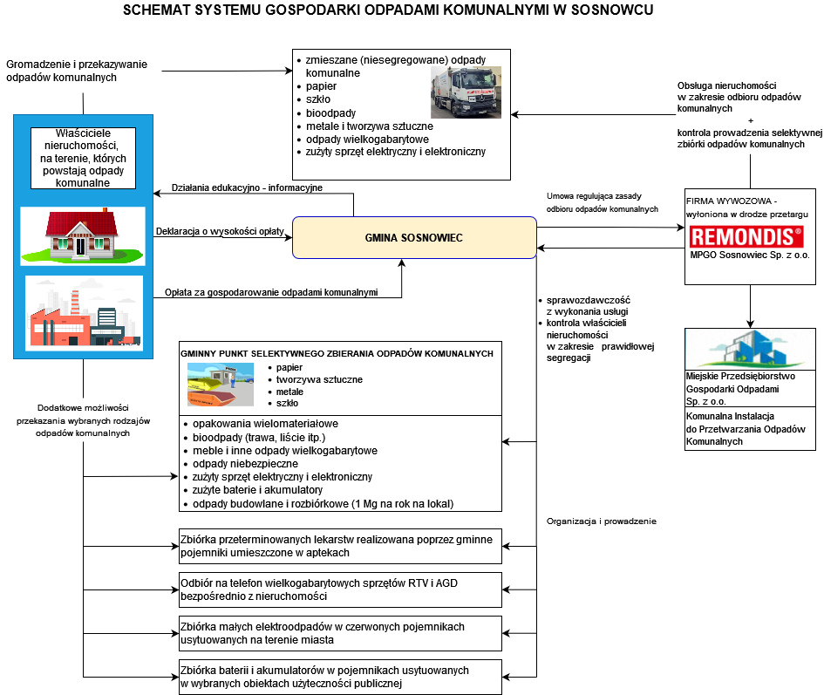

- Odbiór i zagospodarowanie odpadów komunalnych.

Zgodnie z art. 6d ust. 1 ustawy o utrzymaniu czystości i porządku w gminach wójt, burmistrz lub prezydent miasta jest obowiązany udzielić zamówienia publicznego na odbieranie odpadów komunalnych od właścicieli nieruchomości lub na odbieranie i zagospodarowanie tych odpadów.
Gmina Sosnowiec w drodze przetargu nieograniczonego, wyłoniła na okres od 01.06.2024 r. do 31.05.2026 r. przedsiębiorcę: Remondis MPGO Sosnowiec Sp. z o. o. odbierającego i transportującego odpady komunalne z terenu Gminy Sosnowiec, do miejsca ich przetwarzania.

W związku z koniecznością zagospodarowania zebranych od właścicieli nieruchomości odpadów komunalnych Gmina Sosnowiec posiada zawartą w 2010 r. umowę wykonawczą z Instalacją Komunalną do Przetwarzania Odpadów Komunalnych - Miejskim Przedsiębiorstwem Gospodarki Odpadami Sp. z o. o. w Sosnowcu, z siedzibą: 41-216 Sosnowiec, ul. Grenadierów 21.
Miejskie Przedsiębiorstwo Gospodarki Odpadami powstało w ramach Projektu pn. "Budowa kompleksowego systemu gospodarki odpadami w Sosnowcu", gdzie realizowane są technologie intensywnego przetwarzania odpadów wraz z infrastrukturą towarzyszącą.
Odzyskane frakcje materiałowe, nadające się do ponownego wykorzystania (w tym posiadające właściwości energetyczne), znajdą zastosowanie jako: surowce wtórne, kompost, paliwo alternatywne (RDF).

- Obowiązek selektywnego zbierania odpadów komunalnych.
Przez wiele lat selektywne zbieranie odpadów komunalnych było dobrowolne. Właściciele poszczególnych nieruchomości wypełniali deklarację o wysokości opłaty za gospodarowanie odpadami komunalnymi, w której albo oświadczali, że będą segregować odpady zgodnie
z wymogami ustawowymi, albo będą zbierać odpady jako zmieszane odpady komunalne.
Konieczność selektywnej zbiórki odpadów komunalnych jest obowiązkiem od 01.01.2019 r.
i nie jest przypadkowa. Recykling odpadów jest jednym z elementów przyjętego tzw. pakietu odpadowego. Mowa tu o wymogach prawa Unii Europejskiej, które wyznaczają państwom członkowskim cel, by do roku 2035 zwiększyć poziom recyklingu do 65%. Przy czym do 2025 roku ma on wynieść 55%, a w 2030 roku – 60%. Ustawodawca wprost określa, w jaki sposób należy to robić, zaś wszelkie odstępstwa od wyznaczonych reguł mogą oznaczać kary
i kontrole.
Szczegółowy sposób segregacji odpadów określa Rozporządzenie Ministra Środowiska z dnia 10 maja 2021 r. (Dz.U. z 2021 r. poz. 906) w sprawie sposobu selektywnego zbierania wybranych frakcji odpadów oraz zasady określone w przepisach prawa miejscowego. Główna zasada jednolitego systemu segregacji odpadów jest jedna – należy oddzielać surowce od odpadów, które nie nadają się do powtórnego przetworzenia. Surowcami są: metale, tworzywa sztuczne i odpady opakowaniowe wielomateriałowe, papier, a także opakowania szklane i bioodpady. Zbieranie osobno papieru, szkła, tworzyw sztucznych wraz z metalem,
a także oddzielanie bioodpadów pozwala uzyskać najbardziej pełnowartościowe surowce nadające się do recyklingu, który polega na odzyskaniu surowców, z których wykonane są odpady, a następnie na ich ponownym wykorzystaniu w procesie tworzenia nowych wyrobów.
Z punktu widzenia ekologii jest to niezwykle ważne, gdyż pozwala na odzyskiwanie raz użytego surowca i ogranicza potrzebę sięgania po kolejne zasoby naturalne, co redukuje negatywny wpływ na środowisko naturalne. Zmiana ustawy o utrzymaniu czystości i porządku w gminach obowiązująca od 01.02.2022 r. nałożyła ponadto obowiązek selektywnego zbierania wytworzonych przez siebie odpadów komunalnych na każdego wytwórcę tych odpadów.
Gmina Sosnowiec we współpracy z Miejskim Przedsiębiorstwem Gospodarki Odpadami
Sp. z o. o. poprzez akcje edukacyjne, skierowanie do właścicieli nieruchomości oraz pozostałych mieszkańców, rozpowszechniała informacje jak prawidłowo segregować odpady komunalne oraz jak postępować z odpadami, które są problematyczne.
Według przyjętego systemu zbierania odpadów na terenie miasta, w skład poszczególnych frakcji odpadów wchodzą następujące odpady:
  - papier – odpady z papieru, w tym odpady z tektury, odpady opakowaniowe z papieru i odpady opakowaniowe z tektury (pojemnik/worek koloru niebieskiego);
  - metale, tworzywa sztuczne – odpady metali, w tym odpady opakowaniowe z metali, odpady tworzyw sztucznych, w tym odpady opakowaniowe z tworzyw sztucznych oraz odpady opakowaniowe wielomateriałowe (pojemnik/worek koloru żółtego) ;
  - szkło – odpady ze szkła, w tym odpady opakowaniowe ze szkła (pojemnik/worek koloru zielonego);
  - bioodpady – odpady żywności i kuchenne z gospodarstw domowych (pojemnik koloru brązowego);
  - „zielone” – odpady zbierane odrębnie od innych bioodpadów stanowiących odpady komunalne, odpady stanowiące części roślin pochodzących z pielęgnacji terenów zielonych i ogrodów (worek koloru brązowego);
  - popiół – popiół z palenisk domowych (pojemnik koloru szarego)
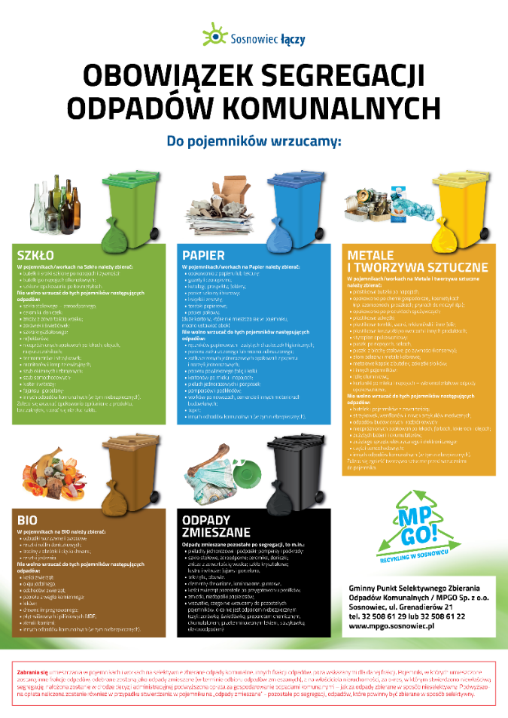
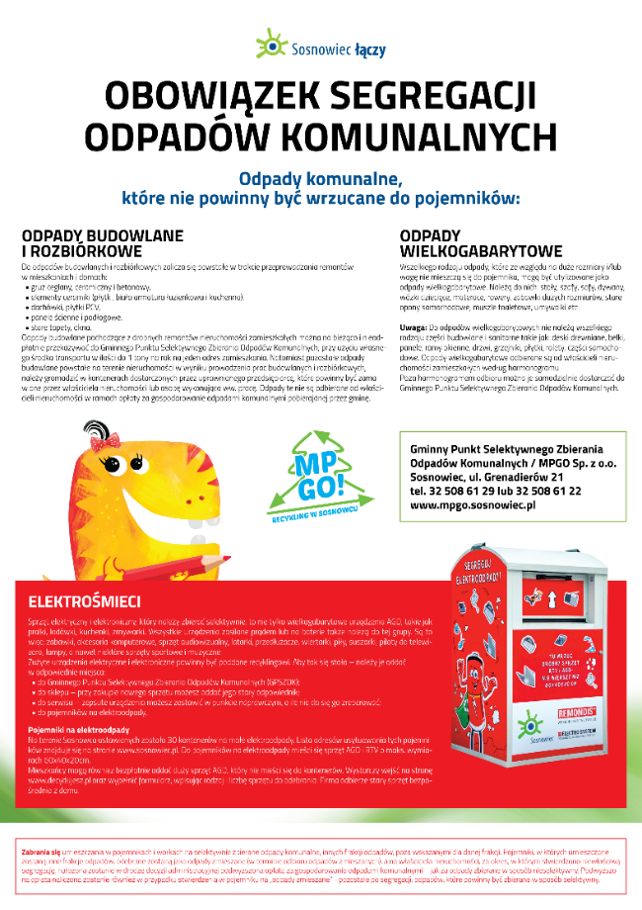

Zgodnie z jednolitym systemem segregacji odpadów definicja bioodpadów obejmuje zarówno odpady kuchenne z gospodarstw domowych, jak również odpady ulegające biodegradacji z ogrodów i parków stanowiące części roślin pochodzących z pielęgnacji, tzw. odpady „zielone” (innymi słowy – odpady zielone są jednym z rodzajów bioodpadów). Gmina Sosnowiec zdecydowała już w roku 2019 o oddzielnym zbieraniu bioodpadów z podziałem na dwie frakcje odpadów:

- Bioodpady – odpady kuchenne – w brązowych pojemnikach,
- Bioodpady – odpady zielone – w brązowych workach.
Każda nieruchomość została wyposażona w brązowy pojemnik, do którego właściciele nieruchomości zobowiązani są wrzucać wyodrębnione ze strumienia odpadów resztki jedzenia, owoce, warzywa, a w tym np. części zielone, obierki, skórki, skorupki od jajek, ogryzki czyli wszystko co można poddać kompostowaniu. Natomiast odpady zielone zbierane są w workach 120 l i odbierane przez uprawnioną firmę bezpośrednio z nieruchomości. Jeżeli właściciel nieruchomości nie odda tego rodzaju odpadu zgodnie z harmonogramem odbioru, może odwieźć własnym transportem do Gminnego Punktu Selektywnego Zbierania Odpadów Komunalnych (GPSZOK), zlokalizowanego przy ul. Grenadierów 21 w Sosnowcu.
Realizując obowiązki ustawowe (na podstawie art. 6k ust. 4a ustawy o utrzymaniu czystości i porządku w gminach) Rada Miejska w Sosnowcu podjęła, w dniu 29 października 2020 r. Uchwałę nr 592/XXXII/2020, wprowadzającą zwolnienie w części z opłaty za gospodarowanie odpadami komunalnymi dla właścicieli nieruchomości zabudowanych budynkami mieszkalnymi jednorodzinnymi, kompostujących bioodpady stanowiące odpady komunalne w kompostowniku przydomowym, proporcjonalnie do zmniejszenia kosztów gospodarowania odpadami komunalnymi z gospodarstw domowych. Ustalono częściowe zwolnienie w wysokości 1,50 zł miesięcznie od osoby zamieszkującej nieruchomość jednorodzinną, z mocą obowiązującą od dnia 01.01.2021 r. Jednak warunkiem przedmiotowego zwolnienia jest złożenie przez właściciela nieruchomości jednorodzinnej pierwszej lub nowej deklaracji o wysokości opłaty za gospodarowanie odpadami komunalnymi, zawierającej oświadczenie, że bioodpady zbierane w sposób selektywny, będą kompostowane w przydomowym kompostowniku. Zgodnie z zapisami ww. ustawy, fakt posiadania kompostownika i kompostowania bioodpadów podlega kontroli.

Zasady prawidłowego kompostowania bioodpadów opracowane przez Ministerstwo Klimatu i Środowiska.

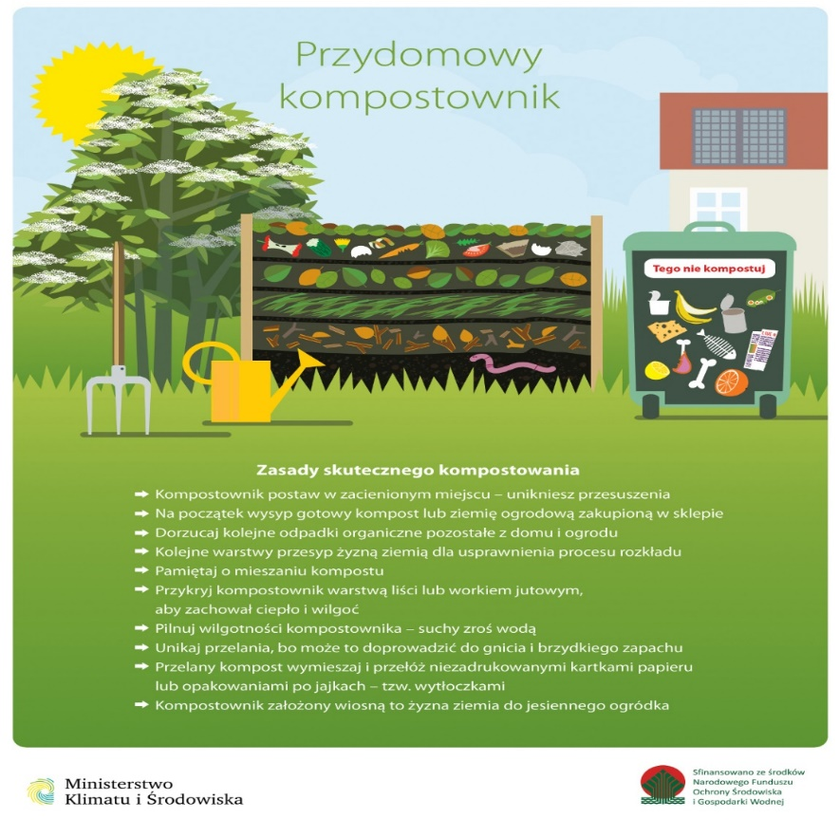

W roku 2025 na terenie miasta Sosnowca zidentyfikowano 190 szt. kompostowników przydomowych (na podstawie złożonych deklaracji). Przeprowadzono kontrolę 34 nieruchomości zamieszkałych, których właściciele zadeklarowali posiadanie kompostownika przydomowego. Kontrole miały na celu potwierdzenie faktu istnienia kompostownika oraz kompostowania bioodpadów, zgodnie z wymogami ustawy o utrzymaniu czystości i porządku w gminach. Nie wydano w roku 2025 decyzji stwierdzającej utratę prawa do zwolnienia z części opłaty za gospodarowanie odpadami komunalnymi.

W myśl art. 5 ust. 6 ustawy o utrzymaniu czystości i porządku w gminach, Prezydent Miasta Sosnowca zobligowany jest do nadzoru nad realizacją obowiązków ciążących na właścicielach nieruchomości, w zakresie zbierania w sposób selektywny powstałych na nieruchomościach odpadów komunalnych, zgodnie z wymaganiami określonymi w regulaminie utrzymania czystości i porządku na terenie miasta Sosnowca. W przypadku stwierdzenia w pojemniku lub worku, niedopełnienia przez właściciela nieruchomości obowiązku selektywnego zbierania odpadów komunalnych Wykonawca pozostawia na pojemniku informację (naklejkę), która zawiera termin stwierdzenia nieprawidłowości, i niezwłocznie powiadamia o tym fakcie gminę oraz właściciela/zarządcę nieruchomości. Jednocześnie Wykonawca przekazuje do Gminy dokumentację fotograficzną z zaistniałego zdarzenia. Monitoring w zakresie segregacji danej frakcji prowadzony jest na danej lokalizacji co najmniej przez okres jednego miesiąca, aby stwierdzić, czy zaniedbanie występuje jednorazowo, czy w sposób ciągły.

W związku z powyższym, w roku 2025, skontrolowano 28 nieruchomości pod względem prawidłowości selektywnej zbiórki odpadów komunalnych. W przypadkach stwierdzenia nieprawidłowości właściciel nieruchomości został poinformowany o konsekwencjach takiego stanu rzeczy, w tym o konieczności wszczęcia przez tut. organ, postępowania administracyjnego w kierunku naliczenia podwyższonej opłaty za gospodarowanie odpadami komunalnymi, w sytuacji niezaprzestania naruszania zasad selektywnej zbiórki odpadów.
W roku 2025 wydanych zostało 16 takich decyzji.
Od 1 stycznia 2025 r. na każdą gminę został nałożony ustawowy obowiązek segregacji odpadów tekstylnych i odzieży. Wynika on z nowych regulacji dotyczących segregacji odpadów na terenie Unii Europejskiej oraz zapisów wynikających wprost z art. 14 ustawy z dnia 19 lipca 2019 r. o zmianie ustawy o utrzymaniu czystości i porządku w gminach oraz niektórych innych ustaw (Dz.U. z 2019 r., poz. 1579), zgodnie z którym gminy są zobowiązane do przyjmowania odpadów tekstylnych i odzieży w tzw. Punktach Selektywnego Zbierania Odpadów Komunalnych (PSZOK).
Wprowadzenie powyższych obowiązków oznacza, że od 1 stycznia 2025 roku – ubrań, jak i innych tekstyliów, których pozbywamy się z gospodarstwa domowego, nie można wrzucać do pojemnika na odpady zmieszane pozostałe po segregacji, należy więc odwieźć je do Gminnego Punktu Selektywnego Zbierania Odpadów Komunalnych (GPSZOK), tj. „Ekostacji Juliusz”, zlokalizowanej przy ul. Grenadierów 21 w Sosnowcu.
Jest to miejsce, w którym mieszkańcy naszej gminy, mogą bezpłatnie pozostawić swoje odpady, których nie mogą wyrzucić do przydomowych pojemników.
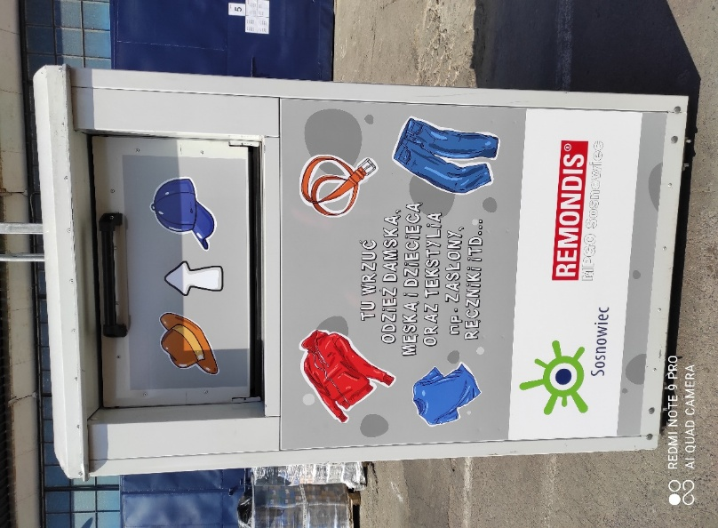

W ramach zawartych porozumień z Gminą firmy rozstawiły na terenie Sosnowca pojemniki na tekstylia, które przeznaczone zostaną do ponownego wykorzystania:
- 20 sztuk pojemników rozstawionych na terenach gminnych - należących do firmy Wtórpol,
- 40 sztuk pojemników należących do firmy Olatex International Sp. z o. o rozstawionych na terenach gminnych.

Do pojemników można wrzucać stare, podarte, nienadające się do naprawy kurtki, płaszcze, kombinezony sportowe, spodnie, swetry, bluzy, bluzki, bieliznę, a także zużyte obuwie, nieprzydatne do ponownego użycia. Ten typ odpadów obejmuje również tekstylne elementy wyposażenia wnętrz, w tym nieprzydatne do wykorzystania zasłony, firany, koce, kołdry, poduszki, narzuty, ręczniki, szmaty czy ścierki kuchenne. Zachęcamy, aby w pierwszej kolejności odzież i inne tekstylia, które można jeszcze użytkować przekazywać osobom potrzebującym.

- Nieruchomości objęte gminnym systemem gospodarki odpadami komunalnymi.

W roku 2025 gminnym systemem odbierania odpadów komunalnych w Sosnowcu, zostało objętych 14 947 nieruchomości, w tym: 12 524 nieruchomości zamieszkałych, 1 478 nieruchomości niezamieszkałych, 349 nieruchomości mieszanych jednorodzinnych oraz 596 nieruchomości mieszanych wielorodzinnych.

Według danych pochodzących z ewidencji ludności prowadzonej przez Wydział Spraw Obywatelskich Urzędu Miejskiego w Sosnowcu, stałe zameldowanie na dzień 31 grudnia 2025r. w Gminie Sosnowiec posiadało 172 619 osób. Dane wynikające z deklaracji o wysokości opłaty za gospodarowanie odpadami komunalnymi składanymi przez właścicieli nieruchomości położonych na obszarze Gminy Sosnowiec wykazują, że systemem odbierania odpadów komunalnych przez Gminę objętych było 174 495 osób.

Tabela 2. Liczba mieszkańców Sosnowca w latach 2014 – 2025
Rok | Liczba mieszkańców Sosnowca  wg GUS | Liczba mieszkańców Sosnowca  wg WSO | Liczba mieszkańców wg. złożonych deklaracji | Różnica  c - d
a | b | c | d | e
2014 | 209 274 | 208 274 | 189 856 | 18 418
2015 | 207 381 | 205 869 | 186 994 | 18 875
2016 | 205 873 | 201 171 | 184 686 | 16 485
2017 | 204 873 | 197 725 | 183 587 | 14 138
2018 | 202 036 | 194 810 | 182 832 | 11 978
2019 | 199 974 | 191 771 | 180 070 | 11 701
2020 | 197 586 | 187 838 | 177 033 | 10 805
2021 | 195 978 | 184 188 | 174 386 | 9 802
2022 | 189 178 | 182 231 | 173 875 | 8 356
2023 | 187 115 | 177 935 | 174 862 | 3 073
2024 | 184 988 | 175 479 | 174 730 | 749
2025 | bd | 172 619 | 174 495 | - 1876
Źródło: opracowanie własne na podstawie informacji GUS,WSO, WEG/RGOK UM Sosnowiec.

Poniższy wykres przedstawia porównanie ilości mieszańców zarejestrowanych w WSO a osoby które ujęte są w deklaracjach.

Dane wynikające ze złożonych deklaracji o wysokości opłaty za gospodarowanie odpadami komunalnymi składanymi przez właścicieli nieruchomości położonych na obszarze miasta Sosnowca wykazują, że ilość osób objętych systemem różni się od ilości osób faktycznie zamieszkujących. Dlatego też Gmina zobowiązana jest prowadzić działania mające na celu zweryfikowanie powodu różnicy wynikającej z ilości osób zameldowanych, a ilością osób objętych gminnym systemem gospodarowania odpadami komunalnymi. W roku 2025 udało się dzięki poniższym działaniom doprowadzić do sytuacji, iż w systemie gospodarki odpadami zadeklarowanych jest o 1876 osób więcej niż zarejestrowanych w ewidencji ludności.

W związku z powyższym Urząd Miejski w Sosnowcu podejmował szereg działań w celu pozyskania stosownych informacji, niezbędnych do weryfikacji złożonych deklaracji, tj.:
1) Kierowano wnioski do Miejskiego Ośrodka Pomocy Społecznej w Sosnowcu oraz Zakładu Ubezpieczeń Społecznych o udzielenie informacji dot. przyznanych świadczeń z pomocy społecznej, tj. 800+ dla poszczególnych dzieci zameldowanych na terenie miasta Sosnowca, a nie ujętych w deklaracjach o wysokości opłaty za gospodarowanie odpadami komunalnymi. Pozyskane dane pozwoliły na ustalenie prawa do świadczenia wnioskodawcy oraz adres jego zamieszkania, co z kolei potwierdzało miejsce przebywania dzieci oraz pobierających świadczenia ich opiekunów. Organ prowadził weryfikację deklaracji o wysokości opłaty za gospodarowanie odpadami komunalnymi składanych przez właścicieli budynków wielolokalowych, tj. Spółdzielnie, Wspólnoty, Zarządcy oraz właścicieli nieruchomości jednorodzinnych.
2) Rozbieżności pomiędzy ilością osób zameldowanych a faktycznie zamieszkujących na terenie miasta weryfikowane były również za pomocą ilości zużycia wody na poszczególnych nieruchomościach jednorodzinnych, na podstawie danych pozyskanych z przedsiębiorstwa wodociągowego. Z porównania tych danych często wynikało, że więcej osób mieszka w gospodarstwie domowym niż jest w nim zameldowanych.
3) Gmina Sosnowiec posiada również możliwość wykorzystania danych znajdujących się w Centralnej Ewidencji Emisyjności Budynków (CEEB), której jest również użytkownikiem. W bazie tej znajdują się kompleksowe informacje dotyczące źródeł ogrzewania budynków, w tym dla których adresów zostały złożone deklaracje o źródłach ogrzewania budynków. Informacje te z kolei pozwalają na zidentyfikowanie nieruchomości zamieszkałej, dla której z niewiadomych dla organu przyczyn, nie złożono deklaracji o wysokości opłaty za gospodarowanie odpadami komunalnymi.
4) W związku z działaniami wojennymi na terytorium Ukrainy od lutego 2022 r., falą uchodźców oraz zwiększoną ilością powstających w nieruchomościach odpadów komunalnych, od dnia 1 kwietnia 2022 r. właściciele nieruchomości jednorodzinnych oraz lokali mieszkalnych (w budynkach wielolokalowych), którzy przyjęli uchodźców, zobowiązani zostali do złożenia zwiększonych deklaracji, uwzględniających dodatkowych mieszkańców. Z uwagi na ten stan rzeczy właściciele nieruchomości mieli możliwość wystąpić z wnioskiem do Miejskiego Zakładu Zasobów Lokalowych w Sosnowcu, który rozpatrywał wnioski o świadczenie pieniężne za zapewnienie zakwaterowania i wyżywienia obywatelom Ukrainy, i skorzystać z możliwości rekompensaty kosztów ich utrzymania.
Tut. organ podatkowy pozyskał dane pochodzące z wykazów posiadanych przez gminne jednostki organizacyjne, tj. wykazy wniosków o świadczenie pieniężne za zapewnienie zakwaterowania i wyżywienia obywatelom Ukrainy, co pozwoliło na weryfikację ilości osób zamieszkujących nieruchomość, w tym uchodźców wojennych.
Ustawowe umożliwienie korzystania przy weryfikacji składanych deklaracji z baz danych, którymi dysponuje Prezydent Miasta oraz gminne jednostki organizacyjne, pozwalają na bieżącą realizację działań kontrolnych tut. organu, w ramach prowadzonych postępowań wyjaśniających. Efektem tych działań jest zwiększenie liczby zamieszkujących osób, które zostały ujawnione w wyniku prowadzonych działań weryfikacyjnych, a jednocześnie wyraźne zmniejszenie różnicy pomiędzy ilością osób zameldowanych w Sosnowcu a ilością osób zgłoszonych w deklaracjach o wysokości opłaty za gospodarowanie odpadami komunalnymi.

Dla porównania w latach 2023-2025 Urząd Miejski w Sosnowcu prowadził następujące działania kontrolno- weryfikacyjne:
Działania | Lata
 | 2023 | 2024 | 2025
kontrola nieruchomości zamieszkałych oraz niezamieszkałych, których właściciele nie złożyli stosownej deklaracji, bądź złożona przez nich deklaracja budziła uzasadnione wątpliwości | 302 | 146 | 265
wystosowano wezwania do właścicieli nieruchomości, którzy nie złożyli deklaracji o wysokości opłaty za gospodarowanie odpadami komunalnymi lub złożone deklaracje budziły uzasadnione wątpliwości. Osoby te zostały pouczone o obowiązku złożenia deklaracji w terminie 7 dni od daty otrzymania wezwania. | 404 | 442 | 367
wszczęto postępowania administracyjne w związku z niezłożeniem deklaracji o wysokości opłaty za gospodarowanie odpadami komunalnymi lub uzasadnionych wątpliwości co do danych zawartych w złożonych deklaracjach | 19 | 3 | 9
wydano decyzję o wysokości opłaty za gospodarowanie odpadami komunalnymi w sytuacji niezłożenia deklaracji albo uzasadnionych wątpliwości co do danych zawartych w deklaracji, | 24 | 3 | 9
weryfikacja nieruchomości pod kątem prawidłowości złożenia deklaracji – sprawdzenie zużycia wody, ilości zameldowanych osób oraz bazy CEiDG | - | 1 470 | 2 225

W roku 2025 wprowadzono do bazy gminnego systemu gospodarowania odpadami komunalnymi dane zawierające:
- pierwsze deklaracje o wysokości opłaty za gospodarowanie odpadami komunalnymi, składane przez właścicieli nieruchomości położonych na terenie Gminy Sosnowiec, w ilości 621 szt.
- nowe deklaracje po zmianie, w ilości 8 431 szt.
- korekty deklaracji, w ilości 970 szt.
- deklaracje zgłaszające wygaśnięcie obowiązku uiszczania opłaty, w ilości 378 szt.
Przedstawione powyżej ilości składanych dokumentów i wynikających z nich zmian, obrazują wielkość potrzeb podejmowania postępowań weryfikacyjnych i kontrolnych.

- Ilość odpadów odebranych w ramach systemu gospodarki odpadami komunalnymi od właścicieli nieruchomości.

Informacja o ilości odpadów odebranych w ramach systemu gospodarki odpadami z terenu miasta Sosnowca w roku 2025.
 | Ilość odpadów Mg
GPSZOK | 6 083,7673
Dzikie wysypiska | 2 718,5800
Imprezy miejskie | 5,4200
Odpady zebrane w ramach akcji edukacyjnych | 30,651
Odpady odebrane od właścicieli nieruchomości | 71 732,8800
SUMA | 80 571,2983

Największą grupę odpadów komunalnych oddawanych przez mieszkańców Sosnowca do GPSZOK stanowią odpady o kodzie 20 02 01 (odpady ulegające biodegradacji), które zostały przekazane roku w 2025 - w ilości 2 882,0270 Mg, odpady o kodzie 20 03 07 (odpady wielkogabarytowe) - w ilości 1 717,02 Mg, odpady o kodzie 17 01 07 (zmieszane odpady z gruzu ceglanego) 863,58 Mg.
Jeżeli chodzi o odpady zebrane bezpośrednio z nieruchomości największą ilość stanowią odpady o kodzie 20 03 01 (zmieszane odpady komunalne) w ilości 37 068,82 Mg, odpady o kodzie 15 01 06 (zmieszane odpady opakowaniowe) w ilości 7 404,53 Mg, odpady o kodzie 20 01 08 (odpady kuchenne ulegające biodegradacji) w ilości – 7 039,02 Mg.
Wciąż zmieszane odpady komunalne stanowią największą ilość w całkowitej masie odbieranych odpadów tj. 52%.

Ilość odpadów komunalnych w Sosnowcu jak i całej Polsce wykazuje stałą tendencję wzrostową (mimo niżu demograficznego), co jest efektem rosnącej konsumpcji. Dane wskazują, że problem śmieciowy staje się coraz poważniejszy, mimo zwiększającej się świadomości ekologicznej i lepszej segregacji odpadów. Ilość odpadów jest wyższa w okresach wakacyjnych oraz w okresie jesienno-zimowym. Np. w styczniu 2025 r. odebrano bezpośrednio z nieruchomości 5 415,54 Mg, w lutym – 4 747,04, w lipcu – 6 271,16 Mg, w grudniu – 6 547,95 Mg.

Podsumowanie

System gospodarowania odpadami komunalnymi na terenie miasta Sosnowca ewaluuje i na podstawie zabranych doświadczeń jest sukcesywnie ulepszany tak, aby mógł spełniać zarówno wymogi ustawowe jak i oczekiwania mieszkańców. Dlatego konieczne jest stałe monitorowanie wysokości przychodów i kosztów, a w przypadku ich nierównowagi, podejmowanie działań zmierzających do odpowiedniego korygowania stawek opłat za gospodarowanie odpadami komunalnymi. Efektem stałego monitoringu oraz systematycznej weryfikacji ilości mieszkańców miasta Sosnowca jest przyrost ilości osób zamieszkujących na terenie miasta, pomimo ujemnego przyrostu naturalnego. Na podstawie obowiązujących przepisów prawa przyjmuje się, że system gospodarowania odpadami komunalnymi w gminie Sosnowiec jest tak zbilansowany, aby był w pełni samofinansujący się.
Powyższe wynika z faktu, iż powinnością organu samorządowego jest stwarzać warunki prawno-organizacyjne do prawidłowego funkcjonowania systemu gospodarowania odpadami komunalnymi na terenie Gminy.

